Лабораторная работа №8

Задание 1

Постановка задачи
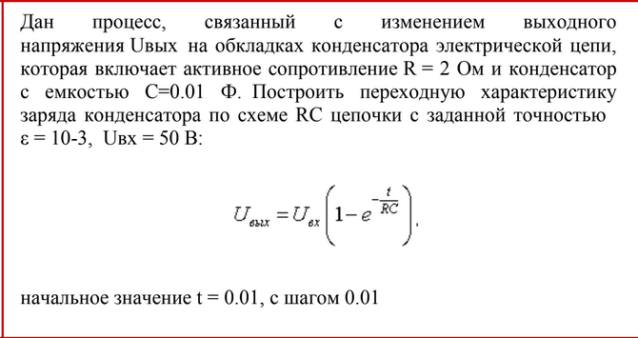

Математическая модель
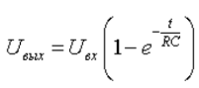

Блок-схема

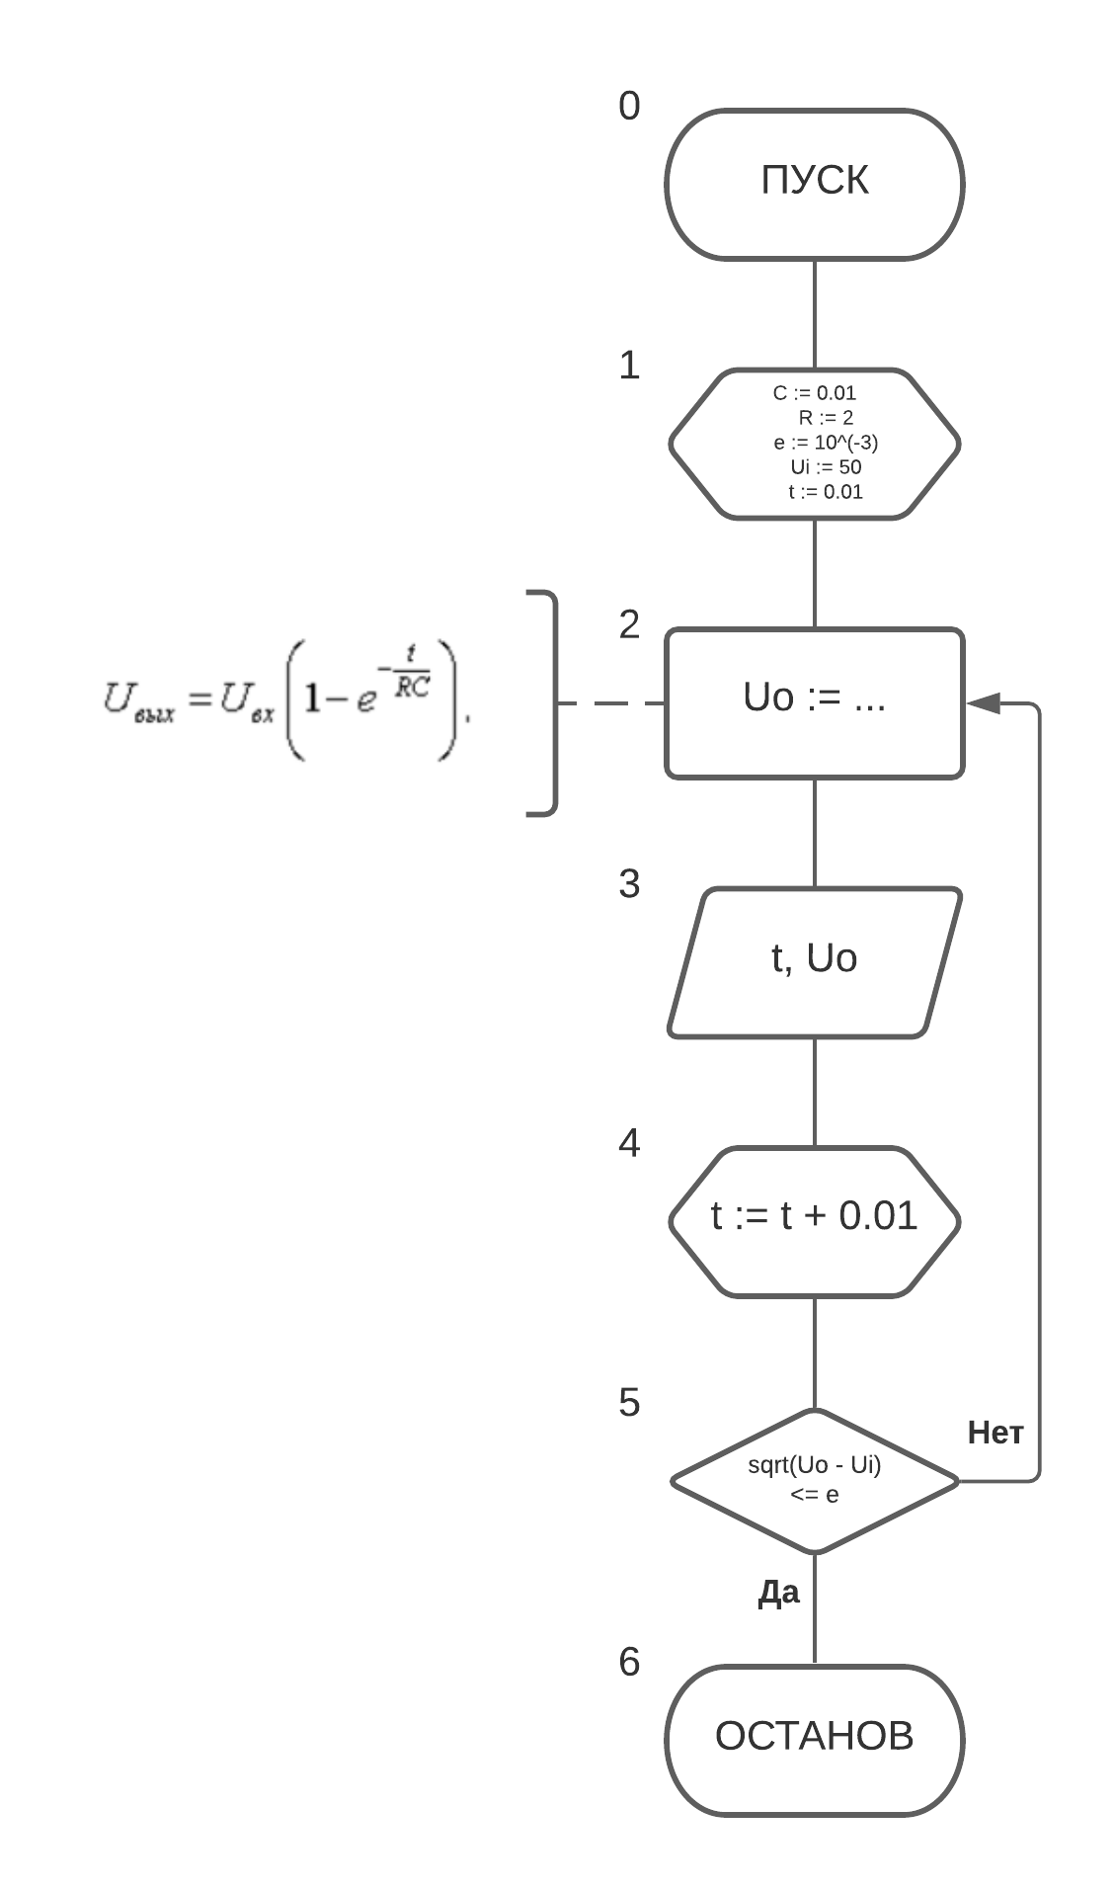
Описание переменных
Переменная | Тип | Суть
C | real | Ёмкость конденсатора
R | real | Сопротивление
t | real | Время
e | real | Точность ε
Uo | real | Выходное напряжение
Ui | real | Входное напряжение

Код программы
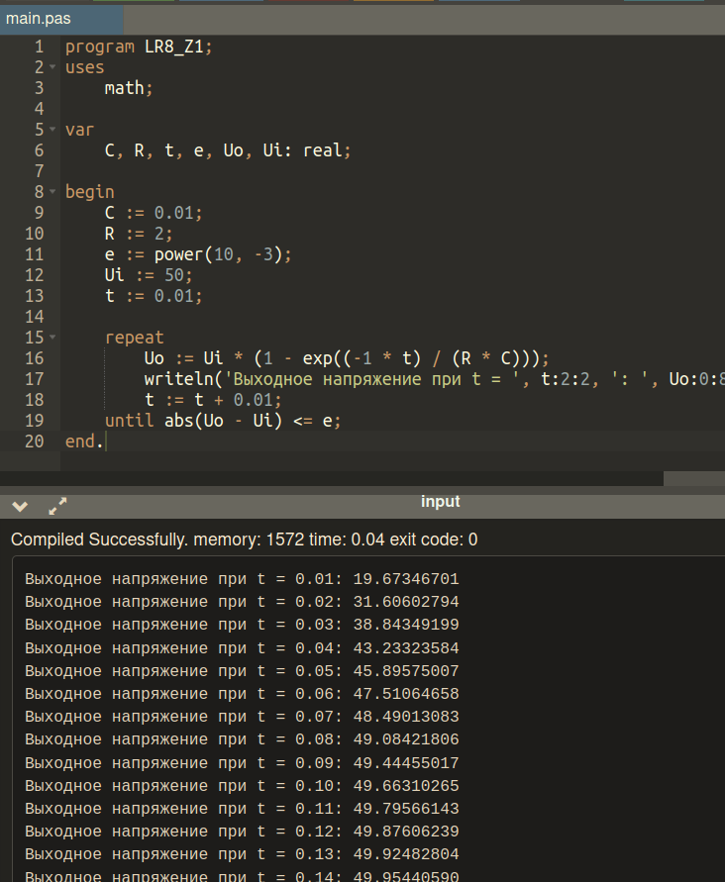

Задание 2

Постановка задачи
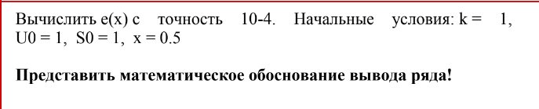

Математическая модель
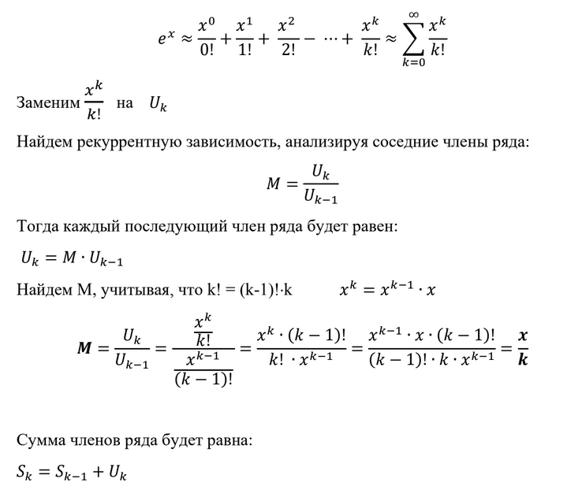

Блок-схема
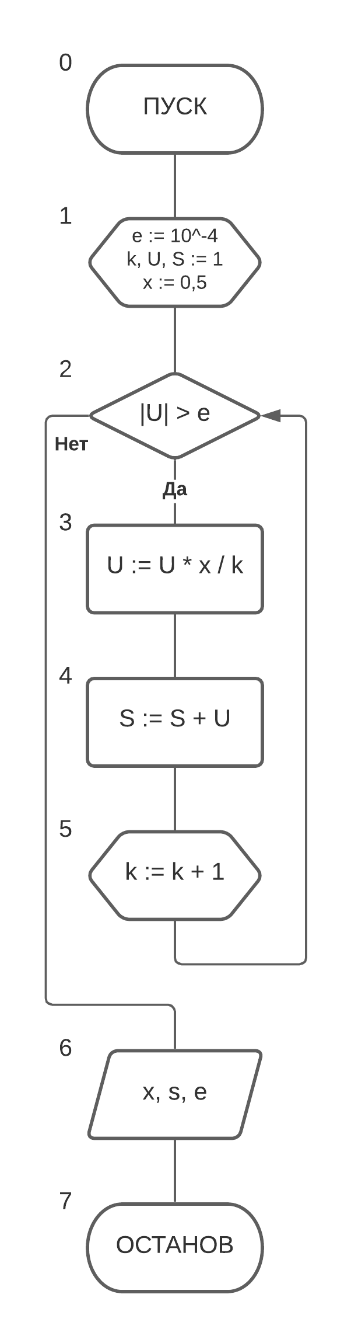

Описание переменных
Переменная | Тип | Суть
k | real | Переменная k из мат. модели
e | real | Точность ε
x | real | Показатель степени
U | real | Текущее значение
S | real | Следующее значение

Код программы
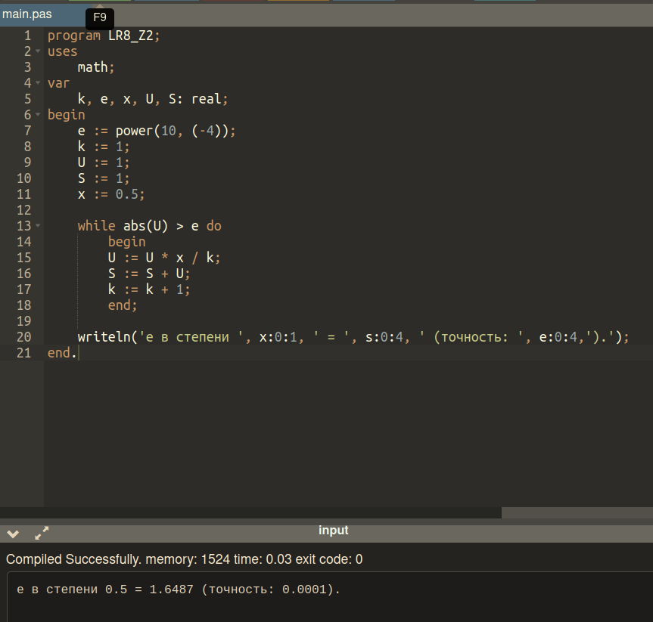

Задание 3

Постановка задачи
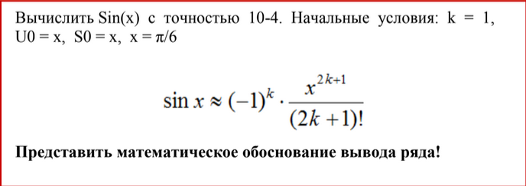

Математическая модель
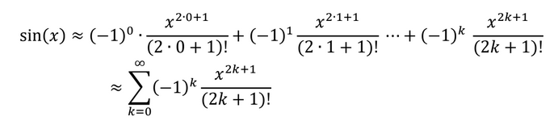
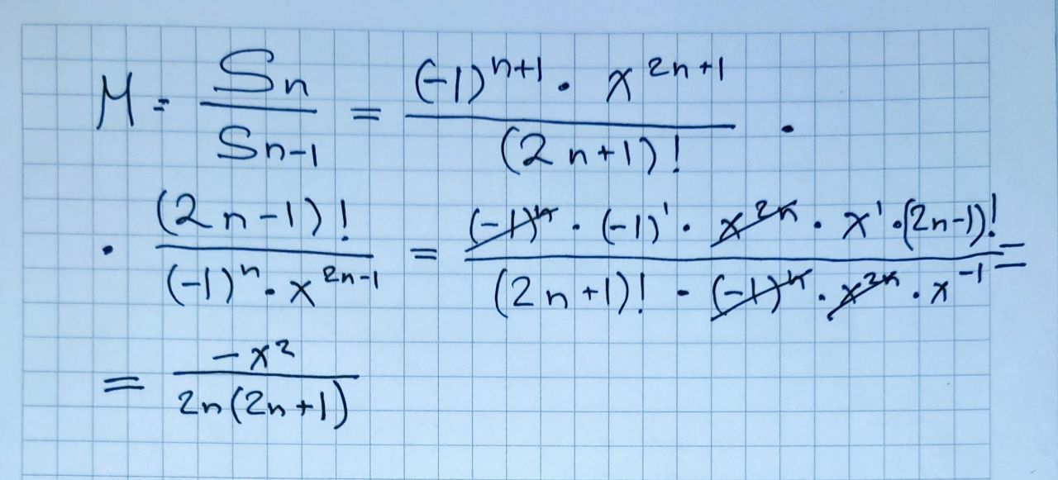

Блок-схема
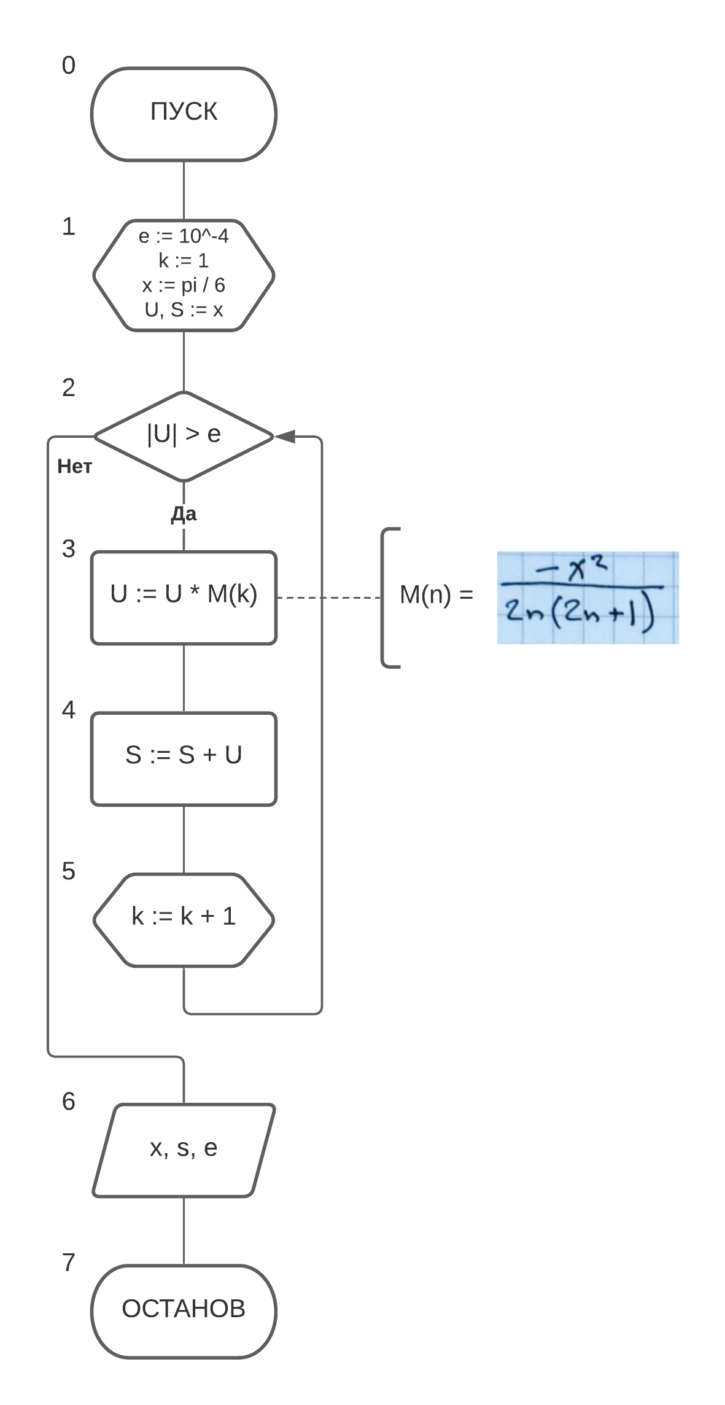

Описание переменных
Переменная | Тип | Суть
k | real | Переменная k из мат. модели
e | real | Точность ε
x | real | Аргумент ф-ии sin(x)
U | real | Текущее значение
S | real | Следующее значение

Код программы
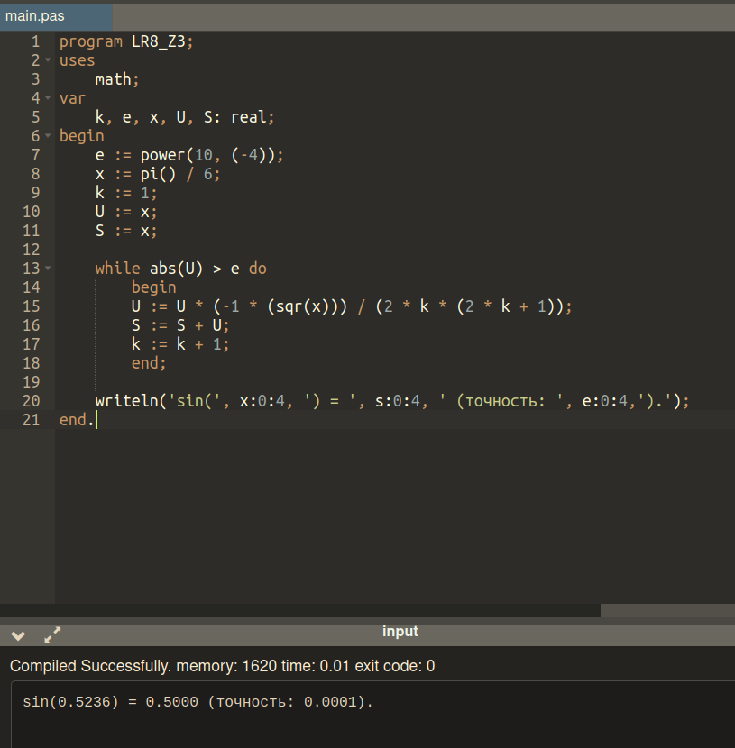

Задание 4

Постановка задачи
Вычислить cos(x) с точностью 10⁻⁴. Начальные условия: k = 1, U₀ = 1, S₀ = 1, x = π/6

Математическая модель
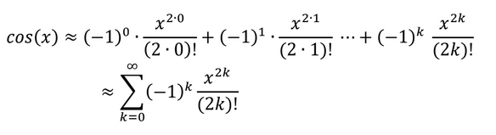
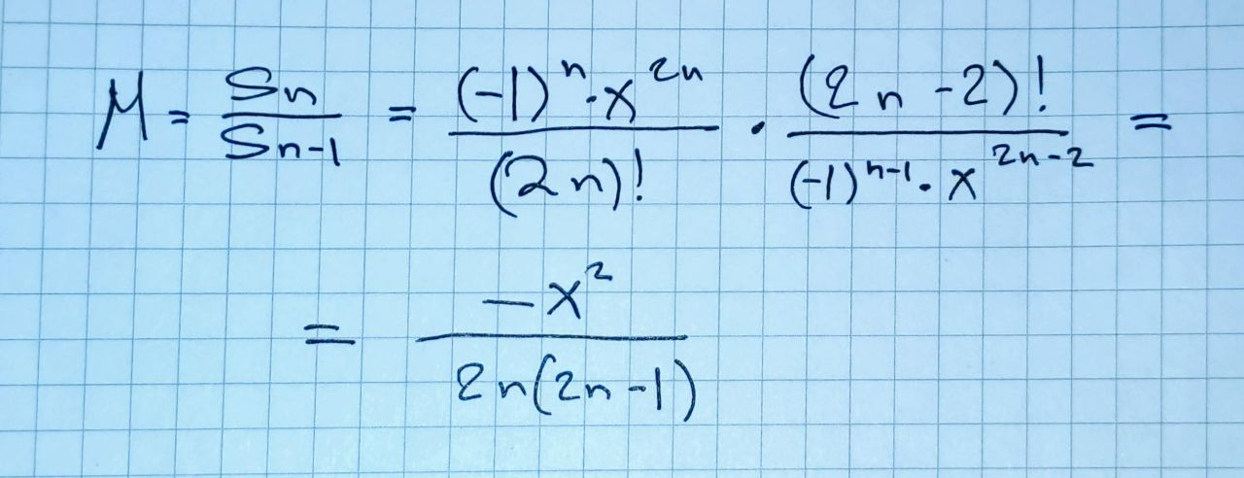

Блок-схема
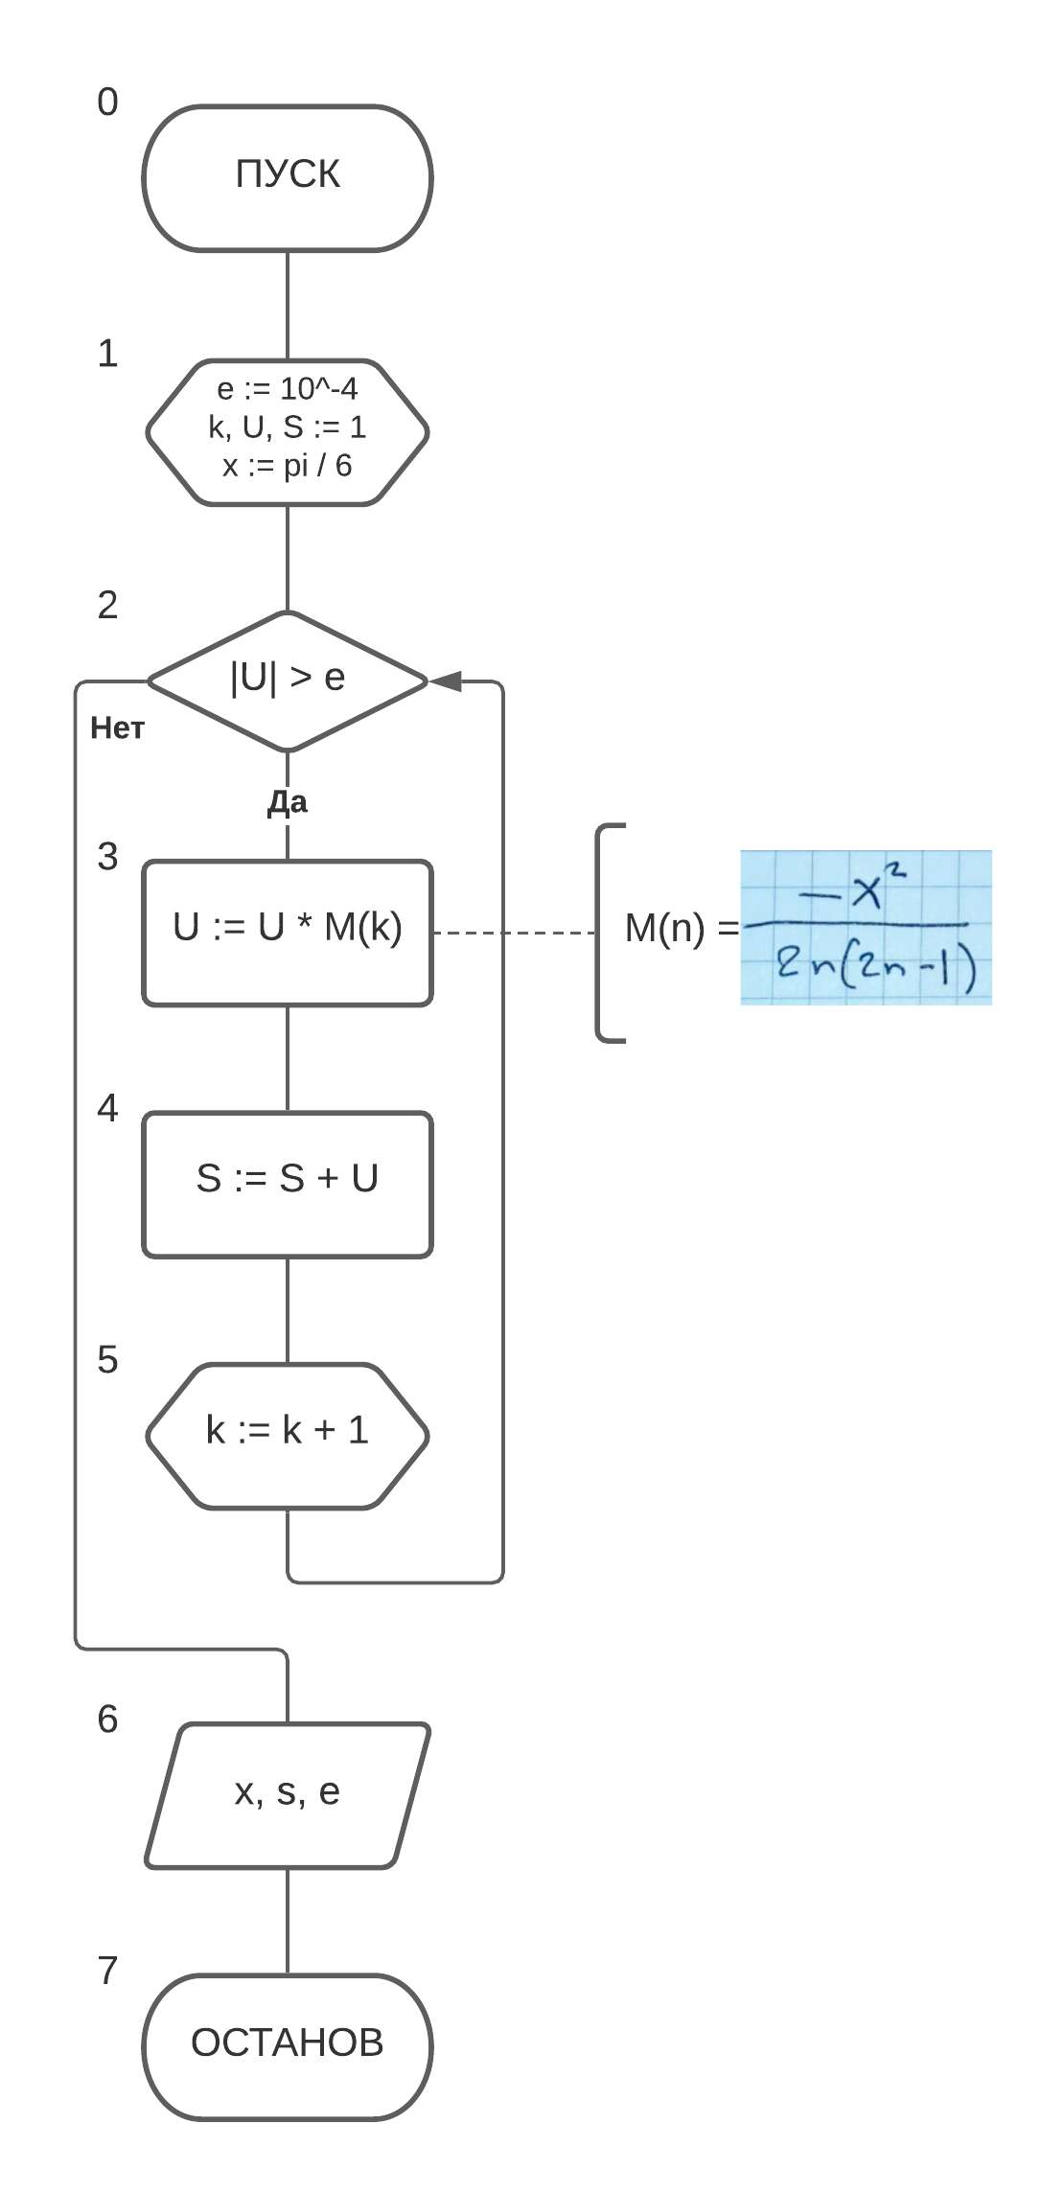

Описание переменных
Переменная | Тип | Суть
k | real | Переменная k из мат. модели
e | real | Точность ε
x | real | Аргумент ф-ии cos(x)
U | real | Текущее значение
S | real | Следующее значение

Код программы
